Očkování podnoží
Klasické:
1. (T-řez)
- speciálním očkovacím nožem nařezáváme kůru podnože včetně lýka do tvaru písmene T a do vzniklé štěrbiny vsuneme očko se štítkem.
    - seřezávání očka z letorostu,
    - seříznuté očko
    - T-řez na podnoži
    - zasunutí očka do rány na podnoži
    - fixace očka
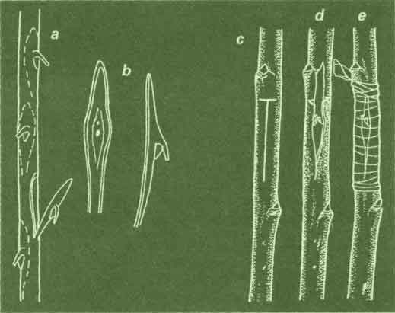

2.Forkertovo očkování
= chip-budding Princip - na podnoži zářez až do dřeva + vložení seříznutého očka
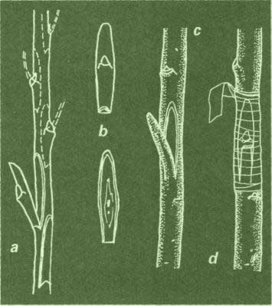
  - seřezávání očka
  - seříznuté očko
  - naříznutá podnož
  - zavázané očko
způsoby
1.Na spící očko –v době dostatečné mízy ( druhá míza), doba – červenec – srpen, pouze podmínky ČR
princip - očko po naočkování v témže roce pouze přiroste,ale rašit začíná až příští rok po seříznutí podnože nad očkem ( po naočkování takzv. SPÍ )
2. Na bdící očko ( jižní státy Itálie, Francie ), doplněk klasického očkování na spící očko
- doba- provádí se na konci května až polovina června, loňskými očky- způsob- T řez nebo Forketův způsob ( očko po srůstu s podnoží a následné seříznutí ještě v témže roce proroste v letorost, ale špatně vyzrává, v zimě namrzá )

